Kære turen går til Paris-deltager

Tiden nærmer sig til vores længe ventede Paristur. Juhuuu! Her får du en række praktiske oplysninger om vores program samt en pakkeliste.

AFGANG
Vi mødes i Kastrup lufthavn i København torsdag d. 2. marts senest kl. 16.00 i Terminal 2 ved 7-Eleven. Vi flyver kl. 18.10, og vi lander i Paris kl. 20.10. Husk at medbringe egen aftensmad og snacks til turen (drikkevarer kan købes, når vi har været igennem security). Du har dog også mulighed for at købe mad i transithallen.

HJEMKOMST
Vi flyver fra Paris søndag d. 5 marts kl. 20.50 og lander i Kastrup lufthavn i København kl. 22.45 (bemærk den sene ankomst).

HOTEL
Vi skal bo i midt i Paris på ’Ibis Budget Paris Porte de Vincennes’, 2 Avenue Leon Gaumont, Paris, France
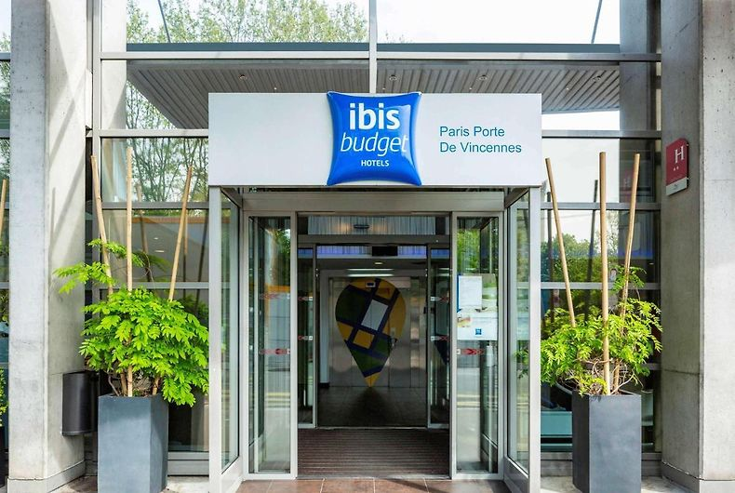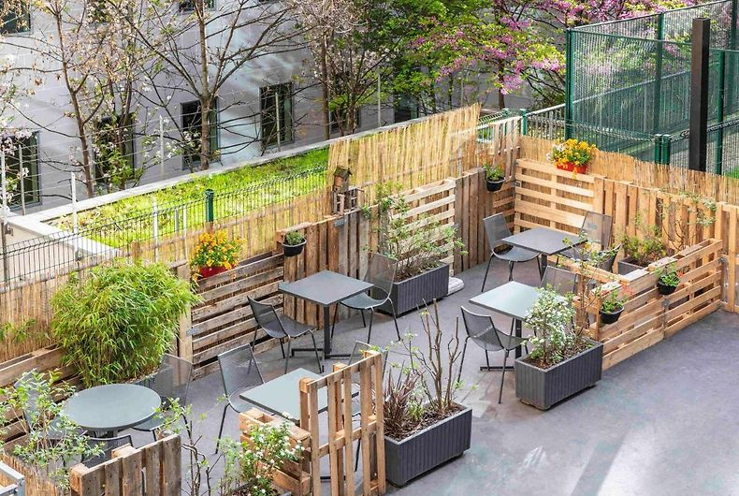

OVERNATNING
Alle skal være sengeklar kl. 22:30 – og der skal være ro kl. 23:00. Vækning foregår kl. ca. 8.00.
PAKKELISTE
- Sygesikringskort og pas
- Telefon og oplader
- Lommepenge (til mad, metro, seværdigheder mv.)
- Toiletsager (evt. også et ekstra håndklæde)
- (Regn) jakke og gode gå-sko (vi skal gå meget rundt)
- Tøj (som du trives i)
- Nattøj
- Lille rygsæk eller taske
- Madkasse/pose til frokost
- Evt. hyggeting (kortspil, bog etc.)

MAD
Vi skal have masser af lækker fransk mad, inkl. verdens bedste croissanter. Vi spiser morgenmad alle dage på hotellet (NB: KUN morgenmad er inkluderet i prisen)
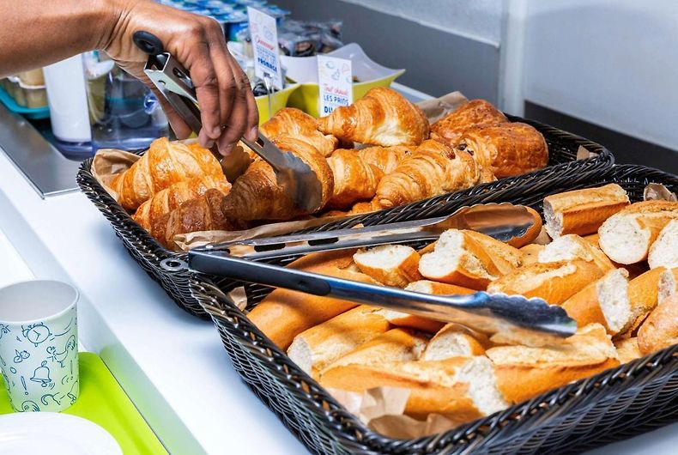

DET SKAL DU OPLEVE
Du skal opleve mange af de berømte turistperler i Europas nok mest romantiske hovedstad, herunder Eiffeltårnet, Louvre, Montmartre og Triumfbuen. Herudover skal du måske shoppe lidt i det lækre stormagasin Galerie lafayette, og så skal vi på det berømte parisiske loppemarked ved Clignancourt, Marché aux Puces de Saint-Ouen.

RETNINGSLINJER FOR VORES TUR
Vi er 13 unge og 2 voksne afsted på turen. Ingen går rundt alene i Paris, men I har fået lov at shoppe lidt på egen hånd i mindre grupper i dagtimerne, hvor Susanne og Philip er i nærheden og med klare aftaler om mødested og tidspunkt. Hvis du hellere vil følges rundt med Susanne og Philip hele tiden, er det bestemt også muligt. Om aftenen følges alle ad, når vi går ud og spiser sammen.

For at sikre at vi alle får en fantastisk tur til Paris, vil jeg bede dig om at indgå en aftale med Allerød Ungdomsskole og mig om, at:

- Vi viser hensyn og respekt for hinanden
- Vi udviser almindelig sund fornuft og ansvarlighed
- Vi følger de voksnes instrukser
- Alkohol, tobak og snus m.v. er forbudt

Vi - Philip og jeg - glæder os til at opleve Paris sammen med dig og resten af vores franskhold.

KONTAKT
Hvis du eller dine forældre har brug for at komme i kontakt med os før, under eller efter vores tur, kan vi kontaktes på telefon:
Susanne: 53380288
Philip: 28773333
Bises,
Susanne Blixen-Finecke
Turen går til Paris
d. 2.-5. marts 2023

